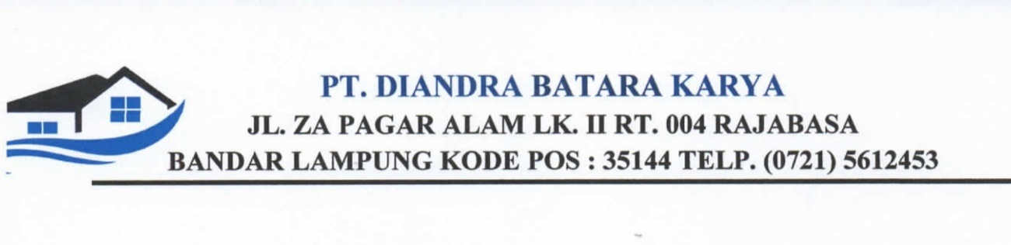

PT DIANDRA BATARA KARYA

|  |
| --- |
| **Surat Pemesanan Rumah** |
| **No D 10/SPR-PT BKT/BDL/X/2023** |
|  |

**Perumahan Diandra Pemanggilan Residencs**

|  |  |  |
| --- | --- | --- |
| Kelebihan Tanah | : | m2 |

|  |  |
| --- | --- |
| **A. DATA PEMBELI** |  |
| Tanggal Pemesanan | : 07 Agustus 2023 |
| Nama | :Hadi Saputro |
| Alamat | : Jl.Padat Karya S.Harapan LK II RT  008/RW 000 Kel.Rajabasa Jaya,Kec.  Rajabasa Kota Bandar Lampung  . |
| R |  |
|  |  |

|  |  |
| --- | --- |
| **B. DATA UNIT** |  |
| Type | : 36/72m2 |
| Blok | : D No 4 |
| Lokasi | : Desa Pemanggilan,Kecamatan Natar,Kabupaten Lampung Selatan.Lampung |

|  |  |  |
| --- | --- | --- |
| No. KTP/ SIM | : | 1871101010970002 |
| Telp. | : | 0895609810617 |
| HP. | : |  |
| E-mail | : |  |

|  |  |
| --- | --- |
| **D. CARA PEMBAYARAN** | |
| Cash Keras | : - |
| Cash Bertahap | : - |
| KPR | : **(V)** |

|  |  |
| --- | --- |
| **C. HARGA JUAL** |  |
| Harga Price List | : Rp 162.500.000,00 |
| Cash Back / Discount | : - |
| Harga Transaksi | : Rp 154.500.000,00 |
| Catatan | : - |

1. **RINCIAN PEMBAYARAN**

|  |  |  |  |
| --- | --- | --- | --- |
| **Uraian** | **Pembayaran** | **Tanggal** | **Keterangan** |
| UTJ | Rp.1.000.000,00 (Booking Fee) | 02 Agustus 2023 | **LUNAS** |
| DP | RP. 3.500.000,00 | 02 Agustus 2023 | **LUNAS** |
| SBUM | Rp. 4.000.000 |  |  |
| Total DP All In | Rp. 7.500.000,00 | 02 Agustus 2023 | **LUNAS** |
| KPR FLPP | Rp. 142.500.000,00 |  |  |

# Catatan : Cicilan DP I dibayarkan 14 hari setelah UTJ Cicilan DP 2 dibayarkan 30 hari setelah UTJ

Cicilan DP 3 s/d pelunasan dibayar setiap bulan berikutnya

Bangunan Tahun 2022

bahwa konsumen telah membaca & menyatakan setuju dengan ketentuan dibawah ini:

**SYARAT & KETENTUAN :**

* + Apabila dalam waktu 14 (Empat Belas) hari sejak ditandatangani SPR ini, dokumen/ berkas untuk KPR belum diserahkan kepada kami dan Down Payment (DP) belum dibayarkan maka transaksi pembelian rumah ini secara otomatis dinyatakan batal dan Uang Tanda Jadi (UTJ) Tidak Dapat dikembalikan, dan kami berhak menjual unit yang bersangkutan.
  + Jika KPR tidak disetujui oleh Bank atau Konsumen mengundurkan diri maka Down Payment (DP) dikembalikan 100% setelah unit terjual kepada Pihak Ketiga dan Uang Tanda Jadi (UTJ) tidak dapat dikembalikan.
  + Apabila plafon KPR yang disetujui Pihak Bank lebih kecil dari plafon yang diperhitungkan maka konsumen wajib menambah Down Payment (DP) dan harus dilunasi sebelum akad kredit.
  + Pembayaran cicilan Down Payment (DP) dianggap sah apabila dibayarkan melalui transfer dan atau dibayarkan kepada Pihak Developer diatas kwitansi asli Developer.

|  |
| --- |
| **Kode Unik Konsumen** |
| ............................ |

|  |
| --- |
| **Pembayaran UTJ & DP hanya melalui:** |
| Rek. Bank BTN Cabang BDL |
| **8171000379** |
| a/n. **PT. DIANDRA BATARA KARYA** |

# Disetujui oleh,

|  |  |
| --- | --- |
| Yang Menyatakan, | Diketahui oleh, |

# 

|  |  |  |
| --- | --- | --- |
| :Hadi Saputro | IDIYANTO | |
| *Konsumen* | *Marketing* |
|  |  |
|  |  |

|  |
| --- |
| (Randicha Batara Bambang) |
| *Direktur Utama* |